Добавление ребенка в личном кабинете на ЕПГУ
- Возможно информирование родителя в случае, если данные ранее были внесены, но не подтверждены.
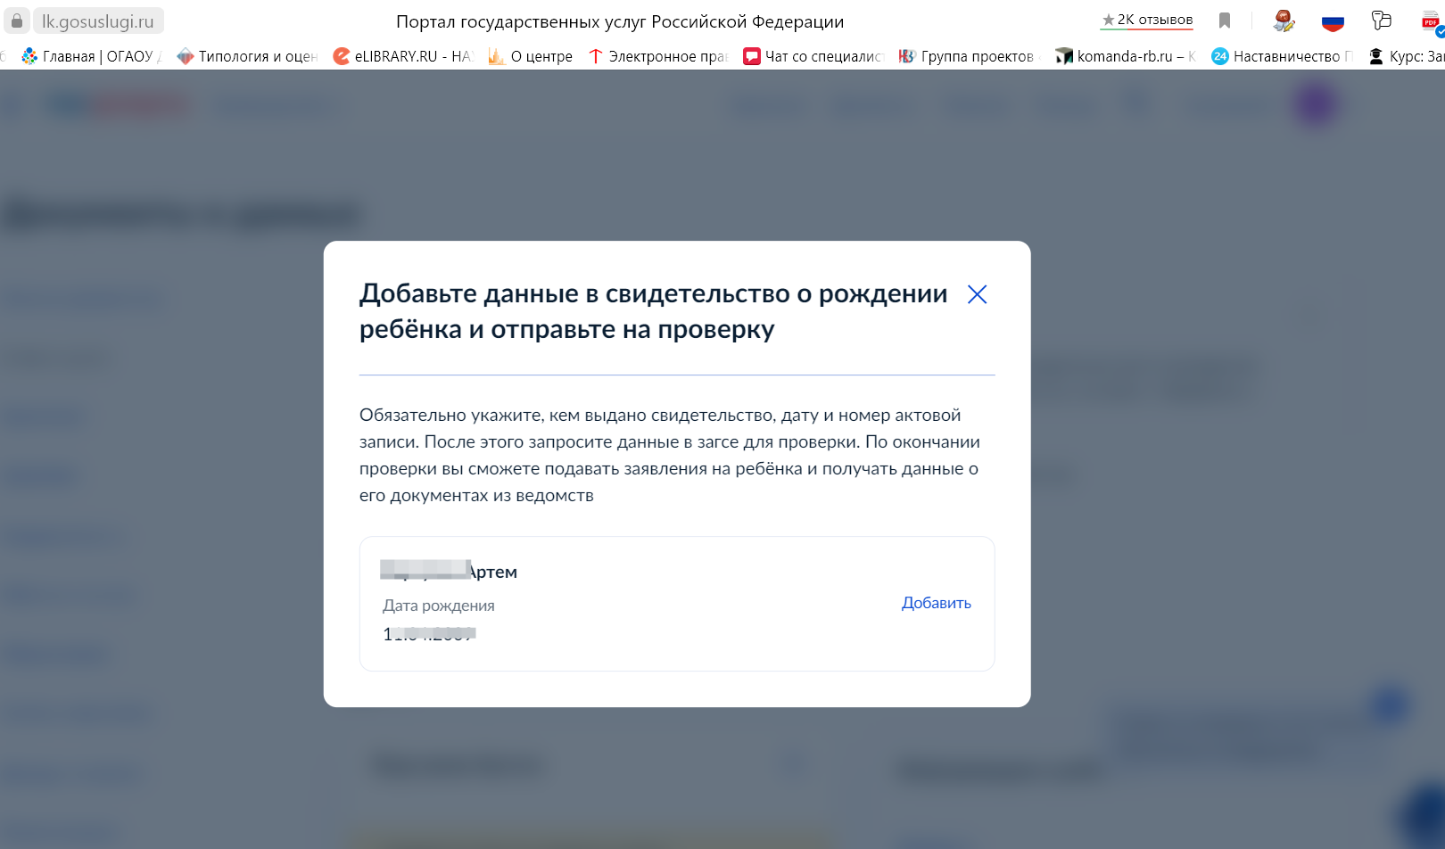
Если нет подобного оповещения, тогда:
- Необходимо зайти в профиль:
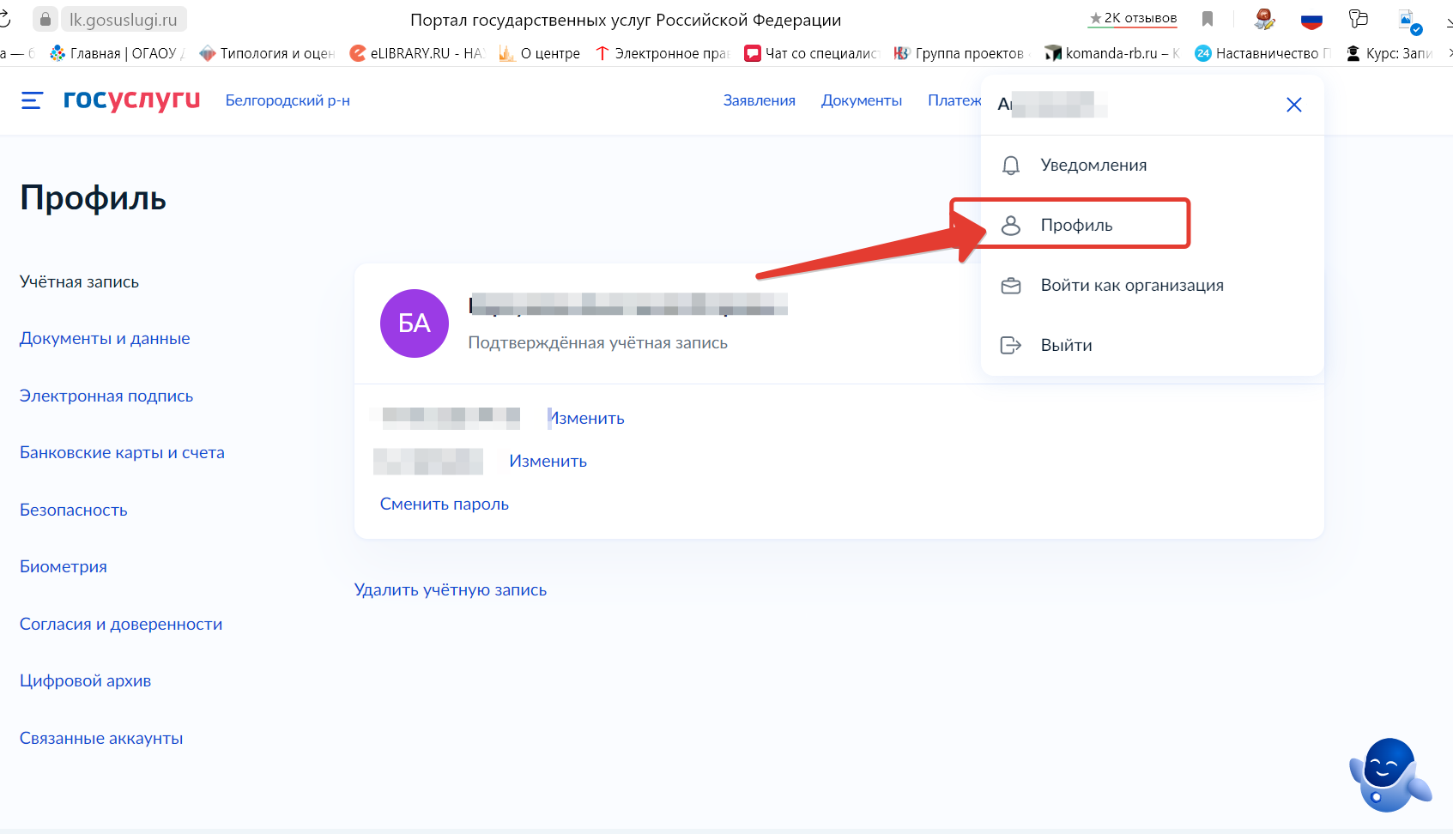

- Выбрать раздел «Документы и данные»:
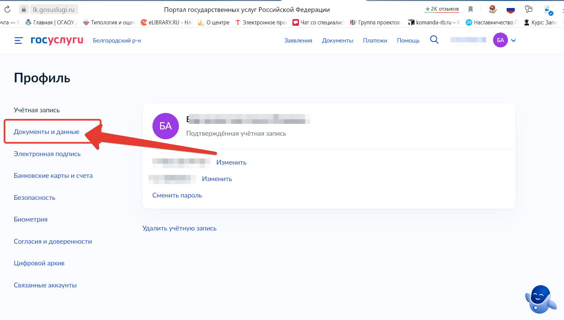

- Затем перейти в подраздел «Семья и дети»:
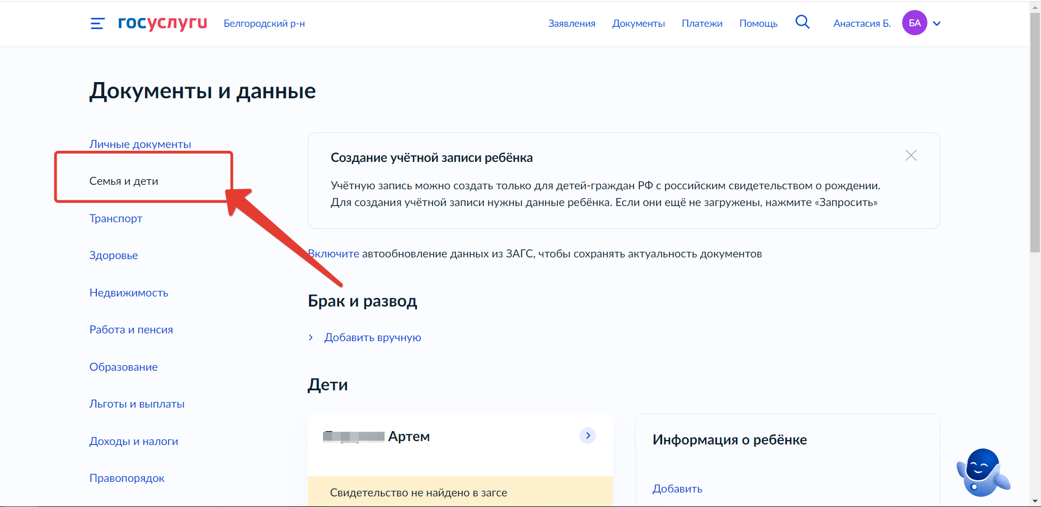

- Необходимо заполнить сведения о ребенке. В случае, если ранее уже заполняли данные о ребенке, необходимо зайти в карточку ребенка и направить на подтверждение внесенную информацию:

А)
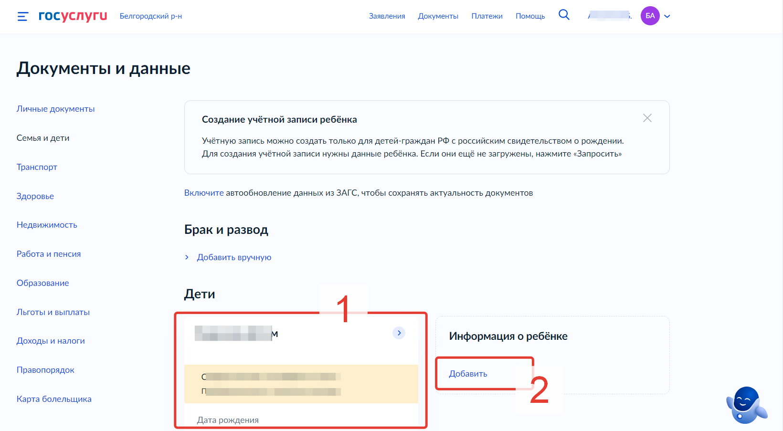

Б) отправить:
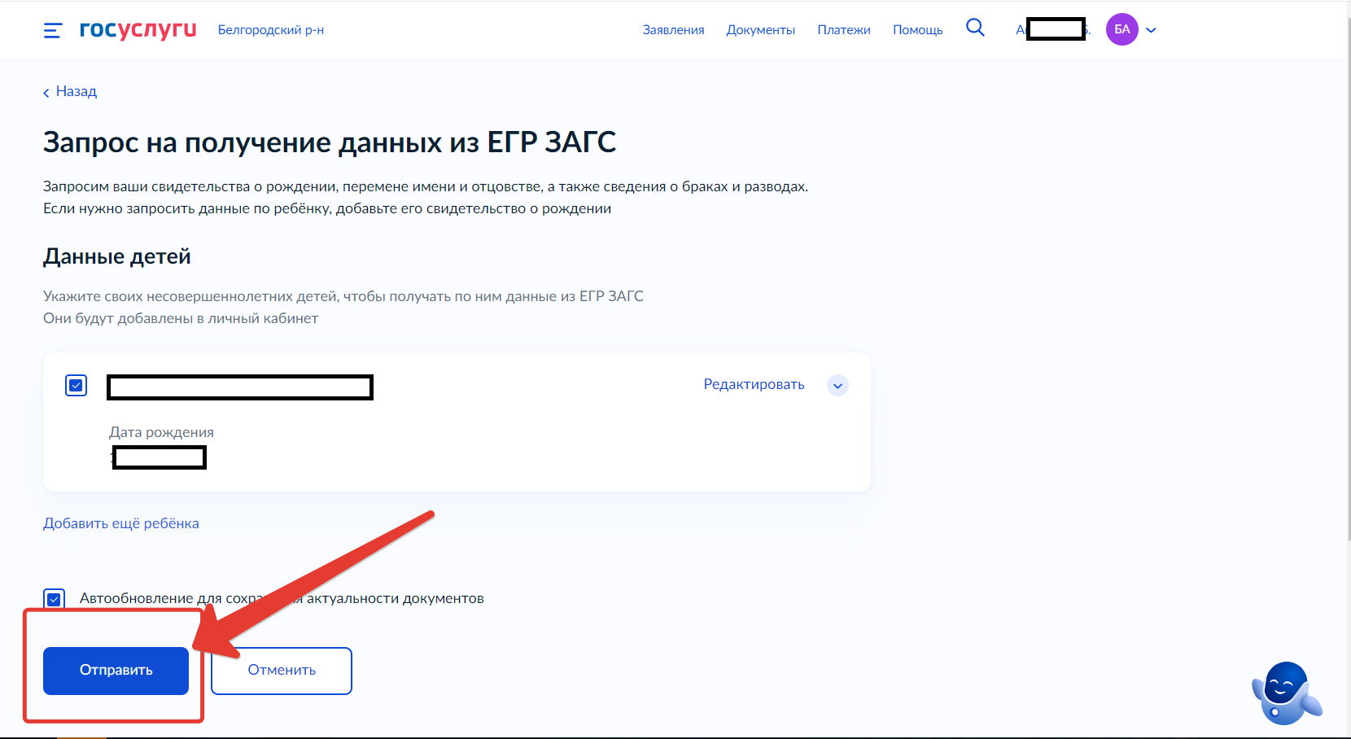

В) добавить все данные и направить на подтверждение:
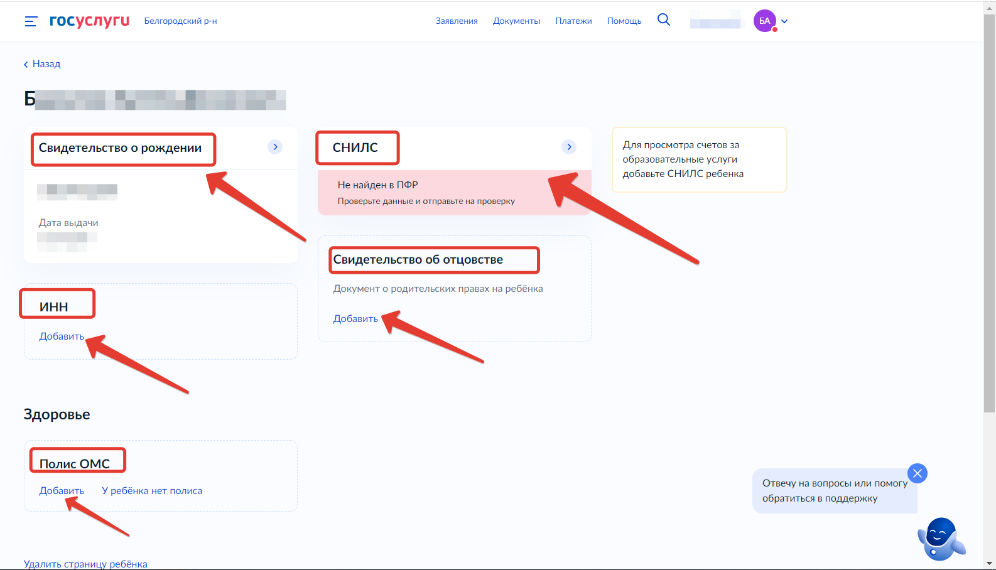

Г)
